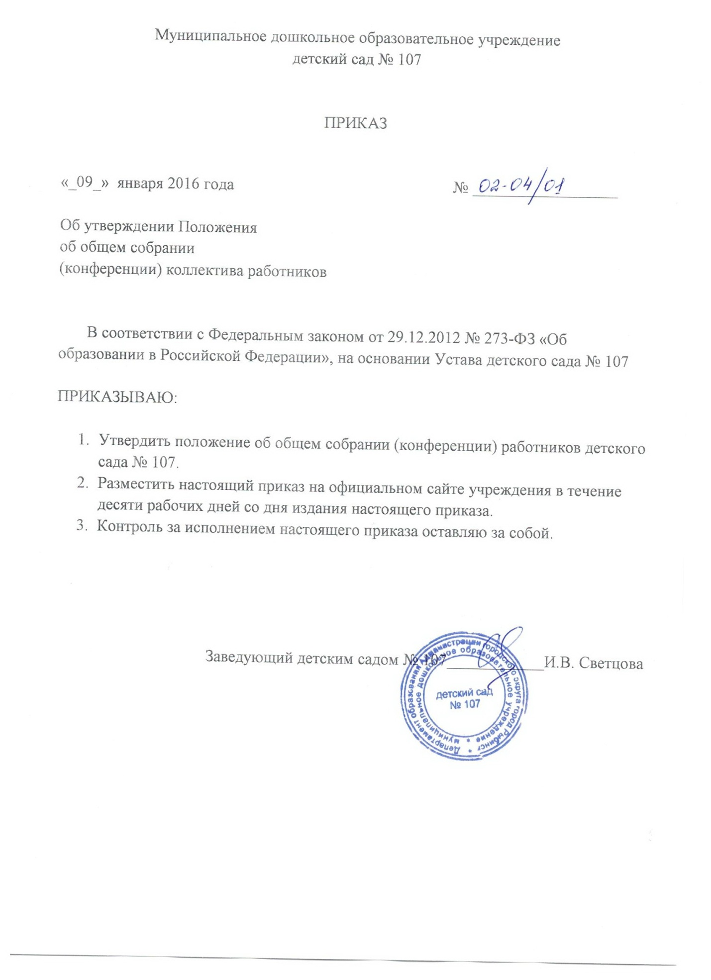
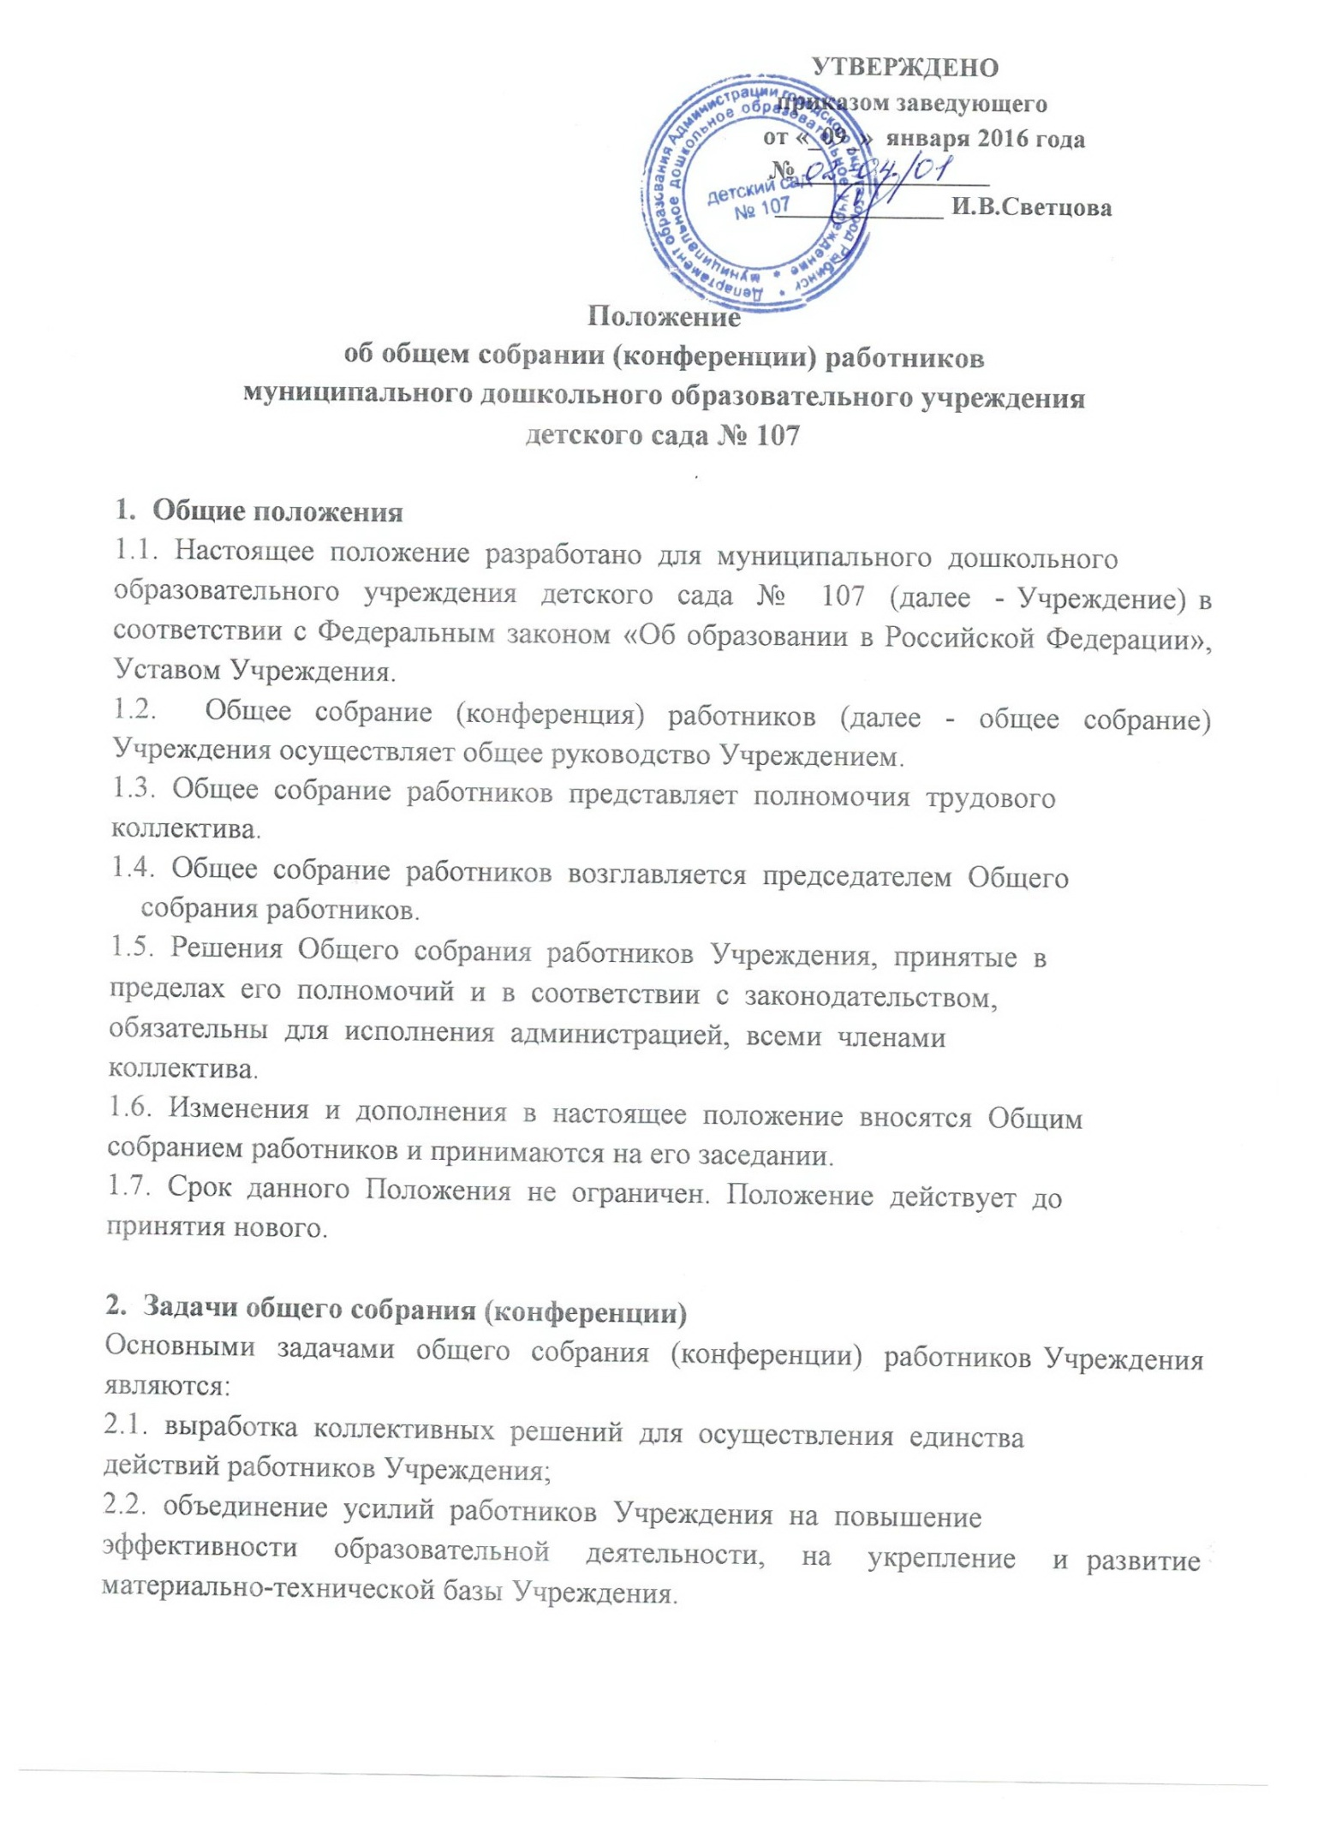

3. Компетенция общего собрания (конференции) работников:
3.1. Обсуждает Устав Учреждения, изменения, вносимые в него;
3.2. Рассматривает правила внутреннего трудового распорядка Учреждения и иные локальные нормативные акты, содержащие нормы трудового права;
3.3. Выбирает в Наблюдательный совет Учреждения и комиссию по урегулированию споров между участниками образовательных отношений своих представителей;
3.4. Рассматривает вопросы безопасности условий труда работников Учреждения, охраны жизни и здоровья воспитанников, развития
материально-технической базы Учреждения;
3.5. Принимает участие в решении вопросов по урегулированию коллективных трудовых споров;
3.6. Рассматривает и решает другие вопросы, связанные с
функционированием Учреждения, отнесённые к его компетенции.

4. Порядок формирования, срок полномочий и порядок деятельности
общего собрания (конференции) работников
4.1. Общее собрание (конференция) работников формируется из числа всех
работников Учреждения.
4.2. Общее собрание (конференция) работников постоянно действующий
орган, собирается не реже одного раза в год. Общее собрание (конференция) работников считается правомочным, если на нем присутствует не менее 2/3 списочного состава работников Учреждения.
4.3. Внеочередное общее собрание (конференция) работников собирается
по инициативе не менее чем одной четверти от числа работников Учреждения.
4.4. В целях ведения собрания общее (конференция) работников избирает
из своего состава председателя собрания и секретаря собрания.
Председатель общего собрания (конференции) работников организует и ведет его заседания, секретарь собрания ведет протокол заседания и оформляет решения.
4.5. Решение общего собрания (конференции) работников принимается
открытым голосованием. Решение общего собрания (конференции) работников принимается простым большинством голосов присутствующих на собрании.
4.6. Решение общего собрания (конференции) работников оформляется
протоколом, который подписывается председателем и секретарем общего собрания (конференции) работников.
Возражения кого-либо из участников общего собрания (конференции)
работников заносятся в протокол заседания общего собрания (конференции) работников.
4.7. Книга протоколов заседаний общего собрания (конференции) работников пронумеровывается, прошнуровывается, скрепляется подписью заведующего Учреждением и печатью Учреждения и хранится в делах Учреждения в течение двух лет.
4.8. Решение общего собрания (конференции) работников носит рекомендательный характер и обязательно после утверждения заведующим Учреждением.
5. Взаимосвязь с другими коллегиальными органами управления
Учреждения.
Общее собрание организует взаимодействие с другими коллегиальными органами управления Учреждения — педагогическим советом, Советом
родителей:
- через участие представителей трудового коллектива в заседаниях педагогического совета, совета родителей;
- представление на ознакомление педагогического совета, совета родителей материалов, готовящихся к обсуждению и принятию на заседании Общего собрания;
- внесение предложений и дополнений по вопросам, рассматриваемым на
заседаниях педагогического совета, Совета родителей.

